PHIẾU THU HOẠCH
Chuyên đề: “Vận dụng các kĩ thuật dạy học tích cực trong giảng dạy”
Họ và tên GV: Phạm Lan Anh
Kĩ thuật dạy học: Sơ đồ tư duy
Môn : Toán
Tên bài dạy: Dãy số tự nhiên
Hoạt động dạy: Tổng kết bài
Lớp: 4
BÀI LÀM
I.MỤC TIÊU
- Giúp học sinh hệ thống lại kiến thức đã học một cách ngắn gọn, dễ hiểu, dễ nhớ
- Phát huy tính sáng tạo của HS, tạo hứng thú học tập cho các em.
II. THỰC HIỆN:
1, Giới thiệu cho HS về sơ đồ tư duy: ( Ở tiết tự học)
- Chọn hình ảnh, từ khóa đặt ở giữa, các nhánh lớn ở xumg quanh, từ nhánh lớn có các nhánh nhỏ,…
- Hoặc từ khóa đặt ở gốc, tạo ra nhiều cành, từ cành tạo nhiều nhánh,..

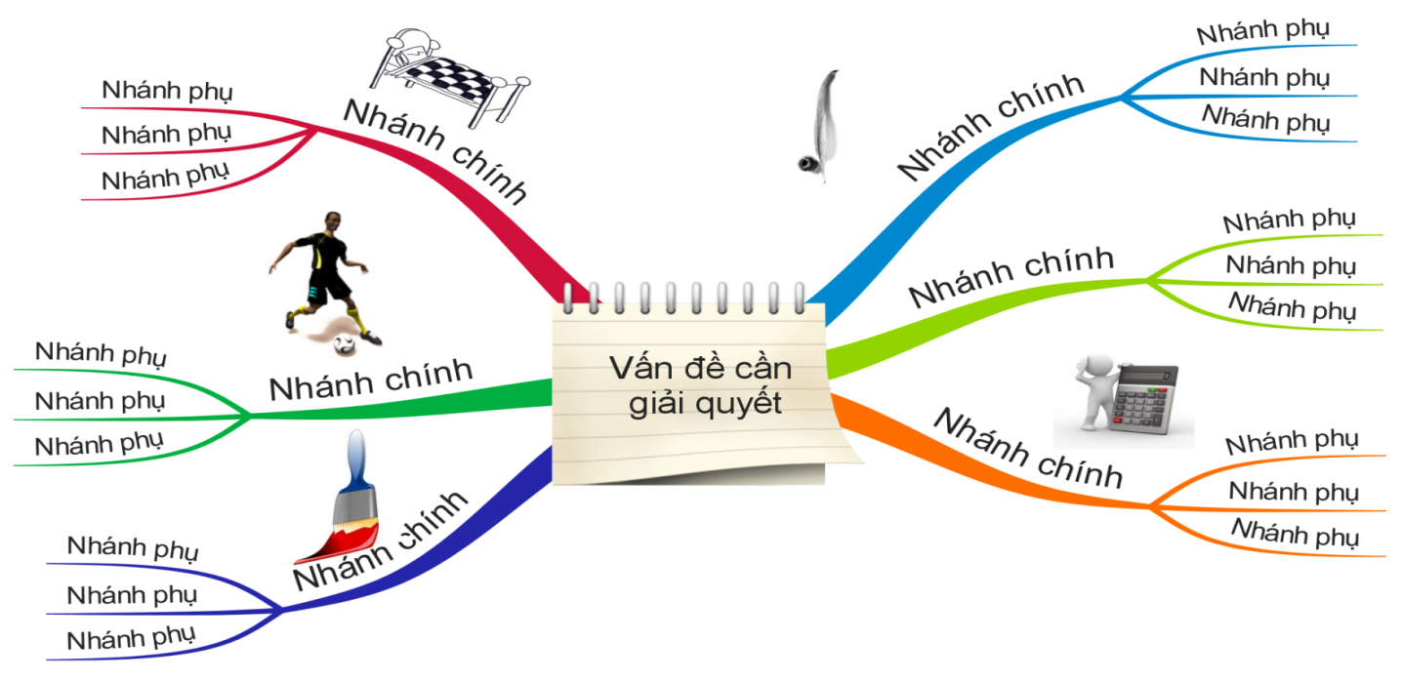
2, Hướng dẫn cách tạo sơ đồ tư duy:
-GV gợi ý HS: + Tìm từ trung tâm: là kiến thức mình cần hệ thống
+ Các nhánh của sơ đồ: là những mảng kiến thức nhỏ
- Phần củng cố kiến thức của tiết Toán, GV đưa ra các câu hỏi gợi ý để HS hệ thống kiến thức bằng sơ đồ tư duy như sau:
Câu 1: Hôm nay, chúng ta học về ND gì? => Dãy số tự nhiên (Từ trung tâm)
Câu 2: Con nắm được những kiến thức gì về dãy số tự nhiên? => Các nhánh lớn của sơ đồ:
+ Khái niệm:
+ Biểu thị trên tia số
+ Đặc điểm
+ Mô tả
…….
Câu 3: Từ 4 nhánh lớn trên, con tìm các nhánh nhỏ là đơn vị kiến thức có liên quan => tạo các nhánh nhỏ
3. Học sinh thực hành vẽ, GV quan sát hướng dẫn:
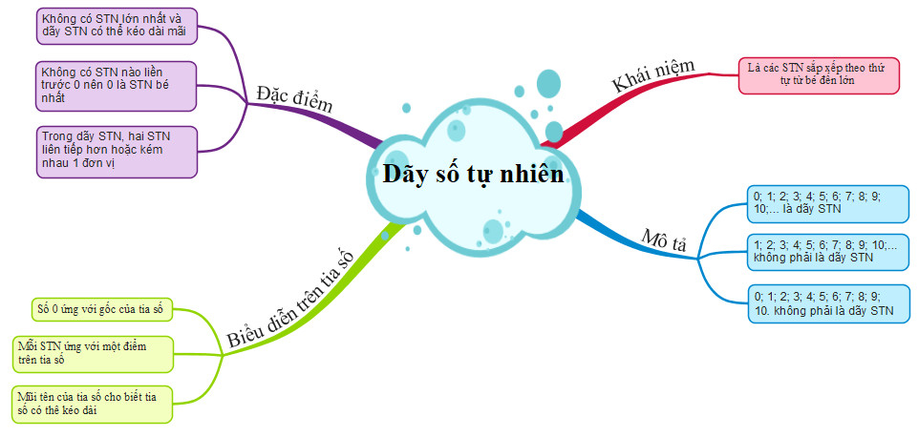

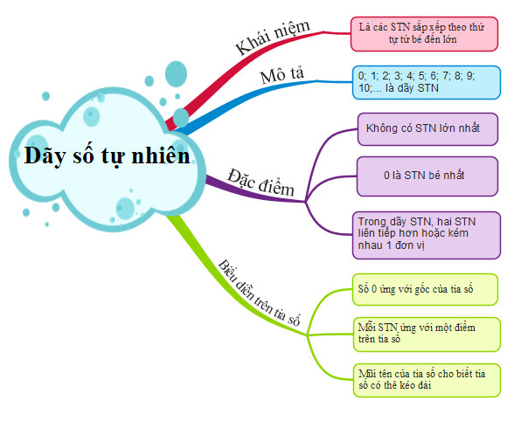
=> HS trình bày sơ đồ tư duy mình tạo trước lớp.
4. Lưu ý: Kĩ thuật “ Sơ đồ tư duy” có thể áp dụng ở nhiều bước trong một tiết học, nhiều bài, nhiều môn học.
Chẳng hạn: Ở một tiết dạy có thể:
+ Giới thiệu bài: mỗi mảng kiến thức đã học thuộc một nhánh và mảng kiến thức mới ở 1 nhánh, bài hôm nay sẽ tìm hiểu
+ Hướng dẫn hs ghi bài theo sơ đồ tư duy vừa tiết kiệm thời gian, hs dễ hình dung toàn bộ lượng kiến thức, dễ thuộc bài theo tư duy lo gic.

